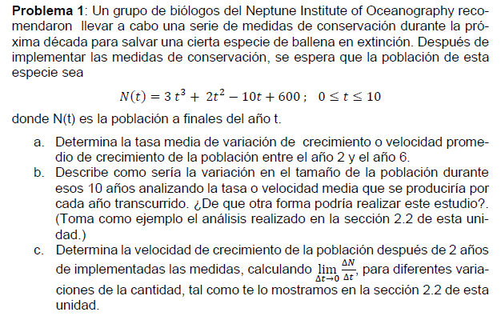

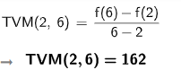
a)

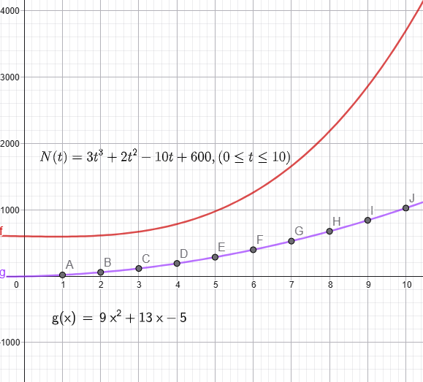
b)

Obtengo la función de variación media para $Δt=1$.
Sino, por medio de cálculo simbólico podemos obtener la expresión general
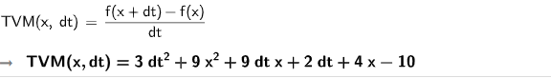

Y luego reemplazamos $dt=1$ que es nuestra variación y obtenemos lo que buscamos, hay que transformarlo en una función en la vista algebraica previamente.
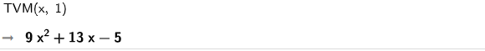

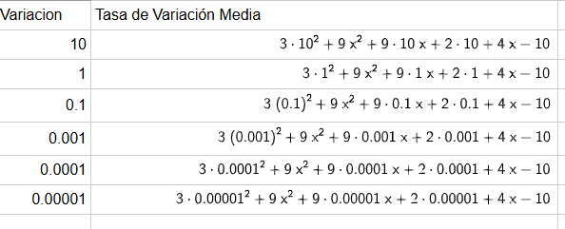
c)

La velocidad de crecimiento luego de dos años tiende a 34.
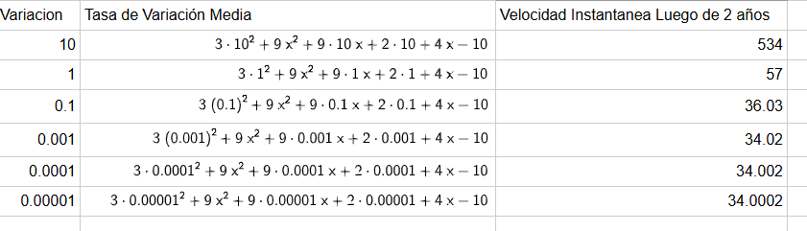
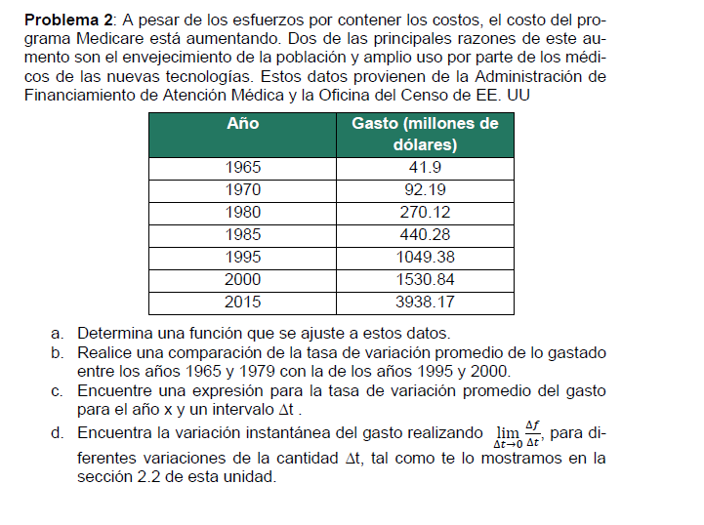
a)
b)
c)
d)

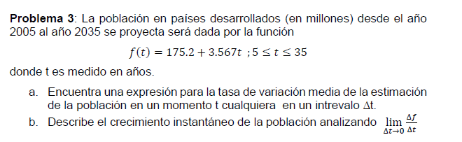

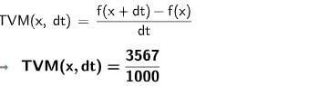

Lo cual significa que la tasa de variación media es constante.

- Como es constante la expresión, entonces el límite no depende de x ni de dt, por lo tanto, la tasa de crecimiento instantáneo es de 3.567 millones de habitantes por año.

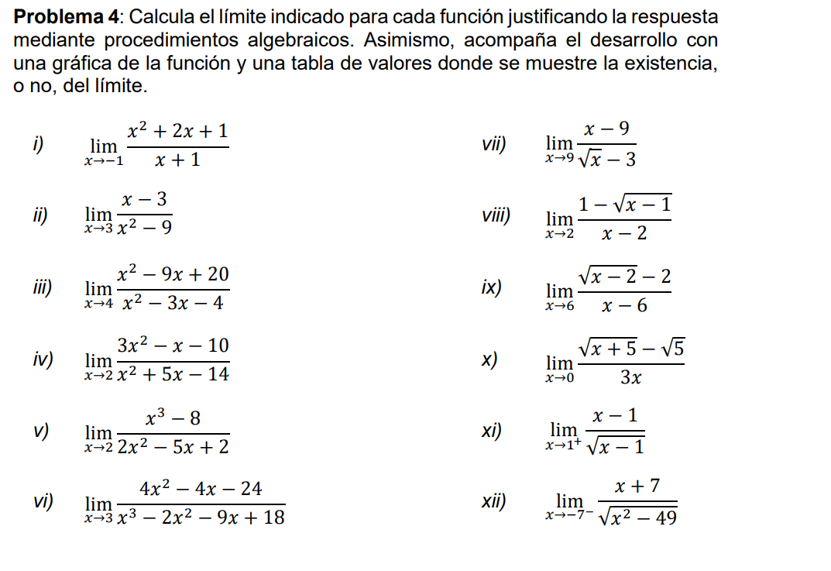

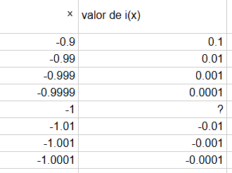
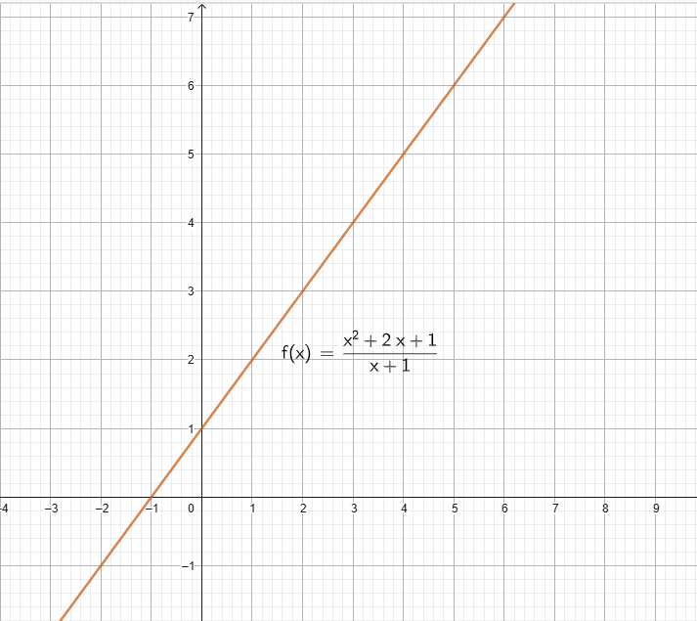
- Vemos que lim x->-1 i(x) se acerca a 0

Luego factorizo utilizando geogebra
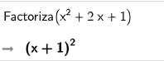

Finalmente
$$\lim_{x→-1}{\frac{{(x+1)}^{2}}{x+1}=\lim_{x→-1}x+1=-1+1=0}$$
El límite de la función en -1 es 0.

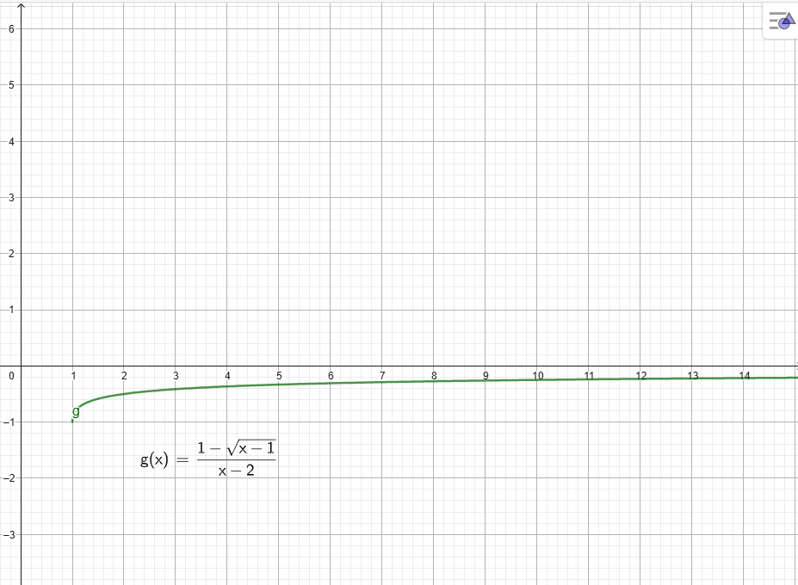
viii)

$$\lim_{x→6}{\frac{\sqrt{x-2}-2}{x-6}=}\lim_{x→6}{\frac{\sqrt{x-2}-2}{x-6}*\frac{\sqrt{x-2}+2}{\sqrt{x-2}+2} =\lim_{x→6}}\frac{x-6}{\left(x-6\right)(\sqrt{x-2}+2)}$$

$$\lim_{x→6}{\frac{1}{\sqrt{x-2}+2}}=\frac{1}{4}$$
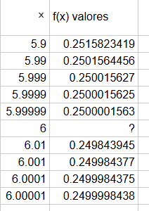

Vemos como se aproximan a 0.25 a medida que se aproxima a 6, por ambos lados, por eso es que el límite existe ya que por ambos lados coinciden.

v)
$$\lim_{x→2}{\frac{x^{3}-8}{2x^{2}-5x+2}=}\lim_{x→2}{\frac{(x-2)(x^{2}+2x+4)}{(x-2)(2x-1)}=}\lim_{x→2}\frac{x^{2}+2x+4}{2x-1}=\frac{12}{3}=4$$

